Утвержден:
Директор МБОУ «АСОШ№7»
Шакиров И.И.

План мероприятий (план-сетка)
пришкольного –оздоровительного лагеря МБОУ»АСОШ№7» «Солнышко»
Дата | Тема | Мероприятия | Ответственные
1 день  01.06  Воскресенье | Давайте  дружить | День защиты детей ТРЕК ОРЛЕНОК ЛИДЕР  - Встреча детей, формирование отрядов  - Анкетирование  - Медосмотр  - Знакомство с правилами поведения на территории лагеря.  Выборы актива отряда и Совета лагеря  - Учебная эвакуация при пожаре. Встреча с представителями пожарной части.  - Занятие кружка «Волшебная кисть» Тема «Веселое лето»  - Игры на свежем воздухе  - Квест- знакомство с проектом РДДМ«Орлята России» | Воспитатели, Старший вожатый,  Начальник лагеря
2 день  02.06  Понедельник | Путешествие  в Лукоморье  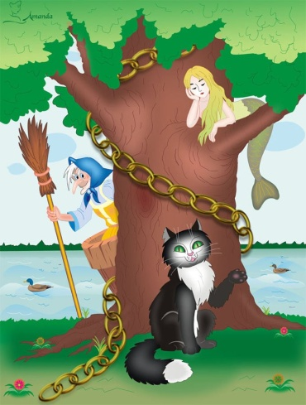 | - День сказок . ТРЕК «ОРЛЕНОК ЭРУДИТ»  - «Путешествие в страну Лукоморья»- инсценировка пушкинских сказок.  - Конкурс рисунков по сказкам Пушкина  - Игры на свежем воздухе  - Киноклуб м/ф «Иван Царевич и Серый волк» , с обсуждением ценностей мультфильма  - «Дорожный лабиринт» - познавательная игровая программа  - Квест(игра по станциям) тема «Чудо рядом с нами» | Воспитатели, Старший вожатый
3 день  03.06  Вторник | Пушкинский день  в России | - День сказок . ТРЕК «ОРЛЕНОК МАСТЕР»  (мастерство в танце)  - Квест «В поисках природного уголка».  - Занятие кружка «Волшебная кисть»  - Отрядная работа, подготовка к открытию смены, репетиция флешмобов «Орлята России»  - СДК «Лучше всех»  - Просмотрмультфильмов по Сказкам А. Пушкина  - Стартин «Танцевальное пространство» | Воспитатели, Старший вожатый
4 день  04.06  Среда | «Бережем наш дом.  Экология»    Всемирный день охраны окружающей среды | ТРЕК «ОРЛЕНОК ЭКОЛОГ»  - Квест назнание территории «Места красивые,природа богатая»  - 1«ОрлятаЭкологи»(выполнение заданий) игра на знакомство, сплочение  - Флешмоб «Мы ЗА! чистый мир»/ Просмотр мультфильмов о экологии  - Мастер- класс «Спроси у сердца, кто ты» (создание символа отряда через творческие мастер-класса, через воплощение своей личной мечты каждым участником)  - Поход на родник  - Оформление отрядного уголка «МЫ ОРЛЯТА РОССИИ» | Воспитатели, Старший вожатый
5 день  5. 06.  Четверг | Правила дорожного движения   | - ТРЕК «ОРЛЕНОК ДОБРОВОЛЕЦ»  - «Познакомить ребят с правилами поведения на дорогах и ПДД»  - Конкурс рисунков «ПДД»  - Встреча с инспектором ГАИ  - Игры на свежем воздухе  - Соревнование между отрядами в спортивном развлечении  - Прогулка по селу. | Воспитатели, Старший вожатый
6 день  06.06.  Пятница | Растем и развиваемся с Орлятами России  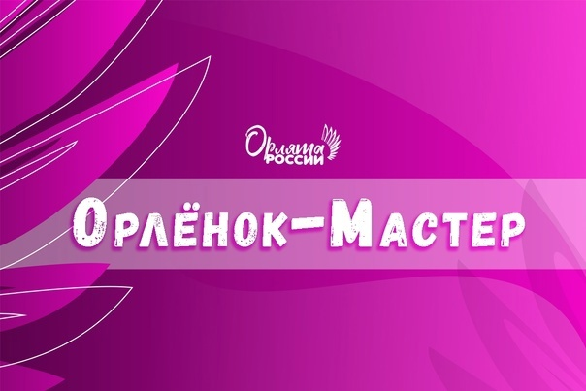 | «ТРЕК ОРЛЕНОК МАСТЕР»  День самолетиков  - Умники и умнички: Игровая программа.  - Занятие кружка «Волшебная кисть» тема «Моя любимое занятие»  - Торжественный запуск самолетиков  - Игры на свежем воздухе  - Выставка моделей оригами | Воспитатели, Старший вожатый
7 день  07.06.  суббота | День традиции   | Национальные игры и забавы народов республики Татарстан.  - Познавательно – развлекательное мероприятие «Праздник дружбы и добра».  - Сабантуй по татарским традициям.  - внеклассное мероприятие «Традиции разного народа» | Воспитатели, Старший вожатый
8 день  8.06.  Воскресенье | Историческая память   | - ДЕНЬ ГОСУДАРСТВЕННОСТИ  «ОРЛЯТА ХРАНИТЕЛИ»  - Международный день ДРУЗЕЙ! (игра на свежем воздухе на сплочение отряда»  - Отрядная «КАРУСЕЛЬ»(мероприятие на весь лагерь)  - Занятие кружка «Волшебная кисть» тема «Флаг – символ моей страны!»  - Посещение сельского музея мероприятие «Посмотри как хорош край в котором ты живешь»  - КВИЗ « Мы патриоты своей страны»  - Мастер-класс по изготовлению открыток и отрядного плаката «Я люблю свою страну!»  - Игры на свежем воздухе | Воспитатели, Старший вожатый
9 день  09.06  Понедельник | Мы за здоровый образ жизни! | - День здорового образа жизни  ТРЕК «ОРЛЕНОК СПОРТСМЕН»  - « Солнечный удар». Правила оказания первой помощи.  - Знакомство с инструкциями «Правила поведения на воде, в транспорте и в общественном месте»  - Занятие кружка «Волшебная кисть» тема «Подарок другу в День рождения!»  - Веселые старты (соревнования между отрядами) | Воспитатели, Старший вожатый
10 день  10.06.  Вторник |  | Тематический день «Природное богатство и полезные ископаемые».  - Экскурсия  - Экологический час «Создание экологического постера и его защита»  - Научно-развлекательное мероприятие развлекательного центра «Познавайка».  -Встреча с сотрудниками ГПКЗ «Ашит» | Воспитатели, Старший вожатый
11 день  11.06.  Среда | Я выбираю здоровую жизнь | Я выбираю здоровую жизнь!  ТРЕК «ОРЛЕНОК СПОРТСМЕН»  - Занятие кружка «Творцы» тема «Мой четвероногий друг»  - Игры на свежем воздухе  - Военно-спортивная эстафета «Смелые. Сильные. Ловкие» / Театрализованное представление «Я выбираю здоровую жизнь!»  - «Я выбираю спорт» мероприятие  - Шашечный турнир между отрядами | Воспитатели, Старший вожатый
12 день  12.06.  Четверг | День России! | - Моя страна! Моя песня!«ОРЛЯТА ХРАНИТЕЛИ»  - «Я люблю тебя Россия» - конкурс рисунков на асфальте  - День России - викторина, видеофильм  - Занятие кружка «Творцы» тема «Любимые уголки нашей страны»  - Игры на свежем воздухе  - Флешмоб « Моя Россия! Моя страна!» | Воспитатели, Старший вожатый
13 день  13.06.  Пятница | Ты всё сможешь! | ТРЕК «ОРЛЕНОК ЛИДЕР»  День барона Мюнхгаузена  - Киноклуб м/ф «Приключения Мюнхгаузена» , с обсуждением изобретений героя мультфильма  - Видео-лекторий «Зелёный огонёк» по ПДД и конкурс рисунков «Страна светофория»  - Театрализованная эстафета «Зебра на каникулах»  - Конкурс на лучший рассказ-небылицу и иллюстрацию к рассказу на кружке «Волшебная кисть» | Воспитатели, Старший вожатый
14 день  14.06.  Суббота | Гость в лагере!  Встречайте! Таланты живут здесь! | День творчества с Орлятами России  ТРЕК «ОРЛЕНОК-МАСТЕР»  - Мастер -класс «Я его слепила из того, что было» (Усольцева Маргарита Владимировна)  - «Цветик -семицветик. Семь дней добрых дел!» Он-лайн -акция добрых дел, посты в ВК о добрых делах (с 20.06 -26.06)  - Киноклуб, м/ф о мастерах своего дела и о добрых делах которые они делают, обсуждение ценностей  - Игры на свежем воздухе  - _ встреча_____________________________ | Воспитатели, Старший вожатый
15день  15.06.  Воскресенье | Мы помним!   | День памяти ТРЕК «ОРЛЕНОК ХРАНИТЕЛЬ»  - Просмотр мультфильмов: Приключения красных галстуков, Василек, Орленок и др. Киноклуб, обсуждение  - Конкурс творческих работ «Дорога глазами детей»  - « Самый, самый…» - книга рекордов лагеря  - Занятие кружка «Волшебная кисть» , «Творцы»  - Игры на свежем воздухе Квест «Зарница» | Воспитатели, Старший вожатый
16 день  16.06.  Понедельник | Вахта памяти!  Гость в лагере!Встречайте!  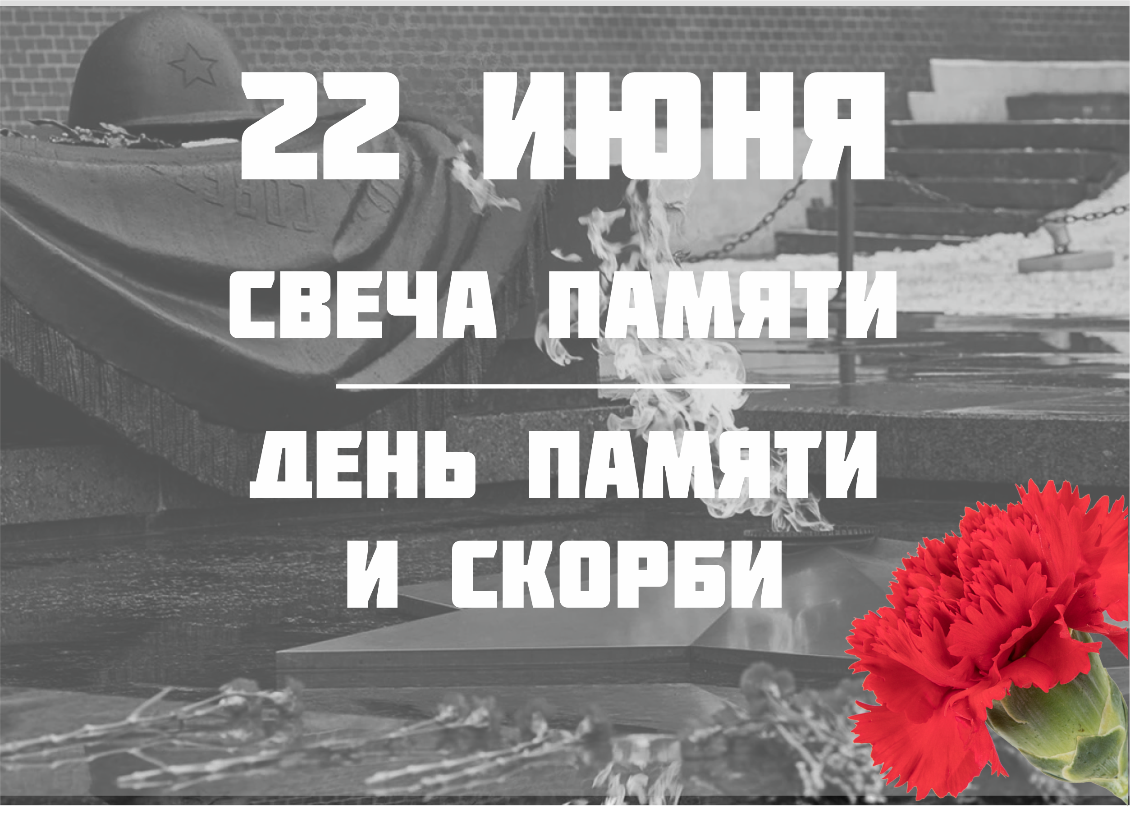 | День памяти ТРЕК «ОРЛЕНОК ХРАНИТЕЛЬ»  - Флеш - моб « Мы за мир»  - Мероприятие обще лагерное тип -карусель «Мы помним»  - Экскурсия в музей «От … и до…», участие в конкурсе чтецов  - Конкурс плакатов –призывов «НЕТ ВОЙНЕ!» (изготовление плаката на занятии кружка «Волшебная кисть»  - Игра- знакомство «Я патриот» с ВП направлением(Юнармия)  - к могиле Неизвестного солдата  - Киноклуб РДШ: Просмотр фильма с последующим обсуждением «Дети и война»  - Акция «Памяти павших во имя живых» | Воспитатели, Старший вожатый
17 день  17.06.  Вторник |  | День ДРУЖБЫ ТРЕК ОРЛЕНОК ЛИДЕР  Лагерь – это здорово!  - Посещение парк Казан су.  -Игровая программа  - Игровая программа «Снова в школу мы идём!» (представление школьных знаний в форме интересных игр).
18 день  18.06.  Среда | Россия, которую мы создаем!   | День добровольца  ТРЕК «ОРЛЕНОК ДОБРОВОЛЕЦ»  - День патриота с Орлятами России. Подробно рассказать с презентацией о проекте «Орлята России», как проходит у нас и как проходит в других школах.  - «Цветик-семицветик! Семь дней добрых дел» Онлайн-акция добрых дел, посты в ВК о добрых делах  - ДОБРО.РУ знакомство с ресурсом (игра по станциям).  - Видео-лекторий «Зелёный огонёк» по ПДД  - Игры на свежем воздухе | Воспитатели, Старший вожатый
19 день  19.06.  четверг | Добрые сердца | День добровольца  ТРЕК «ОРЛЕНОК ДОБРОВОЛЕЦ»  - Беседа «Спешите делать добро»  - Занятие кружка «Волшебная кисть» Тема «Спиши делать добро»  - Тематическое мероприятие:«Игра – путешествие «Дорогою добра»!»  - Игры на свежем воздухе | Воспитатели, Старший вожатый
20 день  20.06.  Пятница | День молодежи   | День молодежи ТРЕК «ОРЛЕНОК ЛИДЕР»  - Конкурсная игровая программа ко Дню молодежи  - Мини футбол (соревнования между отрядами)  - Киноклуб: «Артек.Большое путешествие» просмотр и обсуждение  - Международный олимпийский день День рекордов  - ДЕД РДШ «День молодежи»  - Флеш – моб «Мы Орлята» | Воспитатели, Старший вожатый
21 день  21.06.  Суббота | До свидания, лагерь! | - День Команды «ОРЛЕНОК ЭРУДИТ»  - КВИЗ/ викторина «Хочу все знать!»  - Занятие кружка «Волшебная кисть»  - «Игровая программа «Голливудская вечеринка»  - Закрытие лагерной смены Гала - концерт,  посвящённый закрытию лагерной смены «Единство» защита отрядами карт «Моя история за 18 дней! С Орлятами России» с РДДМ.  Подведение итогов смены  - Миссия «Нас здесь небыло»(уборкаигровых комнат, территории) | Воспитатели, Старший вожатый

